Projektový týden v Provence
2. – 8. 10 2022
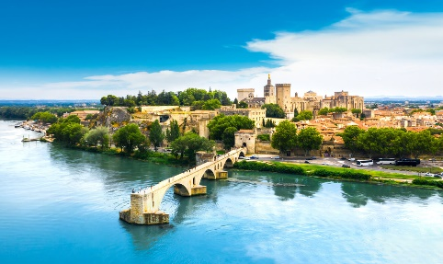
Pondělí 3. 10.

Avignon
Papežský palác, zahrady, Avignonský most, prohlídka města

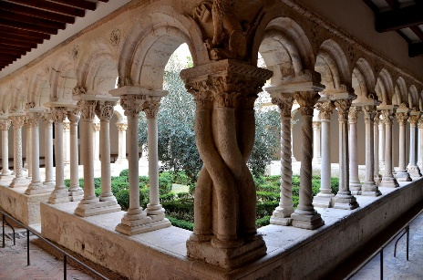
Úterý 4. 10.

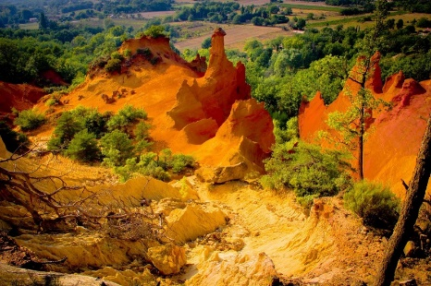
Aix-en-Provence
Trh, Musée Granet, katedrála

Provensálské Kolorádo

Středa 5. 10.

Camargue
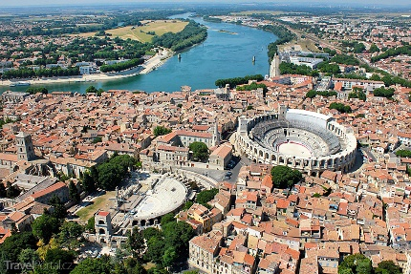
Saintes-Maries-de-la-Mer
Parc ornithologique deGau
Arles
Van Goghova kavárna
Římský amfiteátr

Čtvrtek 6. 10.

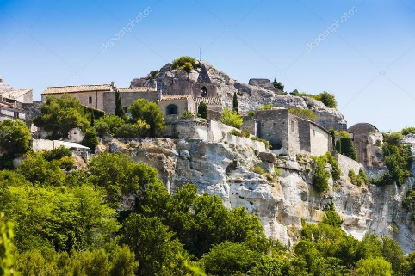
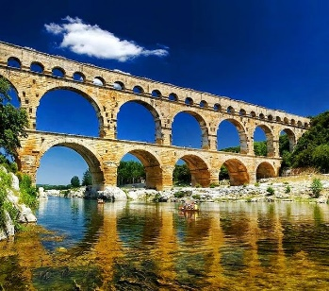
Baux-de-Provence
Středověký hrad a městečko
Světelná show Carrière de lumière
Pont du Gard

Pátek 7. 10.

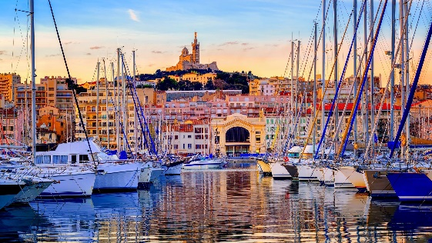
Marseille
Prohlídka nejstarší čtvrti města a starého přístavu
Katedrála La Majorque
Výlet lodí na Frioulské ostrovy a château d’If

